"Физическая готовность ребенка к школе"
Для успешного обучения в школе ребенку необходима не только умственная, нравственно-волевая подготовка, но и прежде всего физическая готовность ребенка к школе.
Меняющийся уклад жизни, нарушение старых привычек, возрастание умственных нагрузок, установление новых взаимоотношений с учителем и сверстниками - факторы значительного напряжения нервной системы и других функциональных систем детского организма, что сказывается на здоровье ребенка в целом. Не случайно на первом году обучения в школе у многих детей возрастает заболеваемость. Некоторые шестилетки не адаптируются к школьному режиму даже в течение всего года, что свидетельствует о недостаточном внимании к их физическому состоянию в предшествующий дошкольный период жизни.
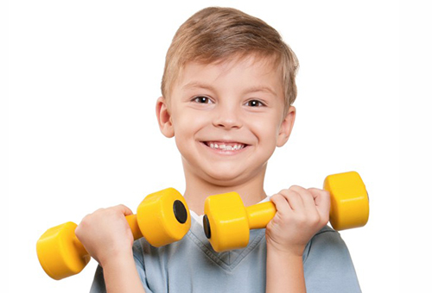
Достаточная физическая подготовка предполагает высокий уровень закаленности и общего физического развития, бодрое и активное состояние организма. Хорошая закалка помогает не только противостоять различным неблагоприятным факторам, возникающим в новых школьных условиях, но и без особого труда, с интересом работать на уроках, своевременно и прочно овладевать знаниями, умениями и навыками.
Физическая готовность ребенка к школе. Все задачи по физической подготовке воспитанников могут быть успешно решены, если работа ведется систематически и поэтапно в каждом возрастном периоде. К концу шестого года жизни показатели физического развития ребенка в среднем достигают: длина тела - 116 см, масса тела - 22 кг, окружность грудной клетки - 57-58 см. Основные движения становятся более сложными: увеличиваются скорость бега, длина и высота шага, в прыжках уже можно обращать внимание на правильность разбега, группировки и приземления, шестилетки уже могут подбрасывать и ловить мяч одной рукой.
Дети знакомятся с техническими элементами различных видов спорта (ходьбы на лыжах, катания на коньках, плавания), овладевают навыками езды на велосипеде, осваивают некоторые спортивные игры (бадминтон, горки и др.). Серьезные требования предъявляются к развитию физических качеств у детей старшего дошкольного возраста - к таким как выносливость, ловкость, быстрота, сила.
К моменту поступления в школу у ребенка должна быть развита способность переносить статические нагрузки, сформулировано умение самостоятельно и творчески использовать накопленный арсенал двигательных средств. Двигательная деятельность должна стать естественной потребностью практически каждого ребенка независимо от уровня его индивидуальной двигательной активности. Суточная норма шагов - 1200-1500. Несмотря на то, что дети сильно различаются по типам подвижности и особенностям характера, у каждого из них необходимо формировать интерес к урокам физической культуры, желание участвовать в играх, проявлять активность на занятиях.
Физическое воспитание детей дошкольного возраста включает в себя систематические занятия физической культурой, которые проводятся три раза в неделю в разных формах, включая учебную работу: физкультурно-оздоровительные мероприятия, утренняя гимнастика, физкультминутка, физические упражнения и подвижные игры на прогулках. Для обеспечения активности отдыха введены новые формы физкультурно-оздоровительной работы: физкультурные досуги, праздники здоровья, дни здоровья. Наполненные сюжетно-тематическим содержанием, они оставляют яркие эмоциональные впечатления, способствуют развитию интереса и творческой активности ребят.
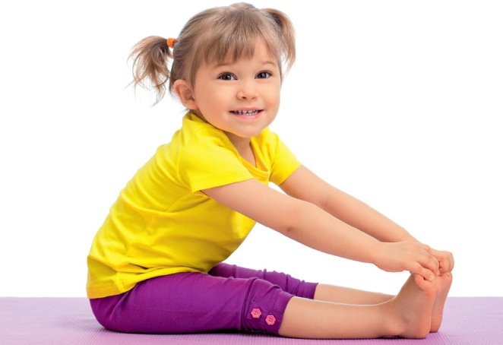
Вместе с организованными формами физического воспитания необходимо уделять внимание и самостоятельной двигательной активности детей. Именно здесь наиболее ярко проявляются индивидуальные потребности в активных движениях, что требует соответствующих воспитательных воздействий. Одним из показателей хорошей физической подготовки к школе является высокая работоспособность. Она связана со множеством биологических, социальных, гигиенических и других факторов, поэтому при ее развитии надо учитывать возраст детей, состояние их здоровья, уровень познавательных способностей и т. д.
Умственная работоспособность воспитанников на занятиях проявляется прежде всего в желании самостоятельно работать, в умении сохранять внимание и не отвлекаться в течение 25 минут занятия, в высокой активности и хорошем усвоении программного материала, в отсутствии выраженного утомления после занятия. Для детей дошкольного возраста характерен большой диапазон работоспособности. Например, выполняя специальные задания, воспитанники с высокой работоспособностью проявляют большую настойчивость и собранность, что позволяет им качественно и результативно справляться со значительным объемом работы в соответствии с учебными требованиями.
В то же время при выполнении длительных и трудных умственных заданий продуктивность в разные периоды занятий у этих ребят может быть различна. Так, часть из них, добиваясь высоких результатов работы в первой половине занятия, резко снижают их во второй, как бы «выкладываясь» в начале работы. Другие же сохраняют высокий уровень работоспособности на протяжении всего занятия, но он характеризуется отдельными кратковременными спадами и последующими подъемами.
Проблема развития умственной работоспособности детей дошкольного возраста до конца еще не разрешена, что связано с большими индивидуальными различиями, часто перекрывающими возрастные нормы. В дошкольном возрасте дети обладают большими потенциальными возможностями формирования умственной работоспособности, при этом очень важно правильно оценить и определить их предел. Это требует соответствующего внимания и осторожности.
Важно учитывать не только объем и качество выполненной ребенком работы, но и состояние его организма во время трудового процесса, затраты энергии, которая нужна для осуществления данной деятельности. Перед поступлением в школу у ребенка важно развить желание учиться, пробудить интерес к знаниям, к самостоятельной деятельности. Заинтересованный содержанием материала и умеющий работать ребенок без особого труда выдержит продолжительность занятия, активно будет участвовать в образовательном процессе:
- при распределении учебного материала следует учитывать, что в начале каждого занятия в течение 4-5 минут рекомендуется давать облегченный подводящий материал. Эмоциональное, интересное начало способствует незаметному «вхождению» в работу и избавляет воспитателя от необходимости делать дисциплинарные замечания.
- очень часто причина массовой отвлекаемости детей на занятиях кроется в однообразном, несодержательном проведении занятий с минимальным использованием педагогических приемов, двигательных и игровых компонентов, способствующих отдыху.
- после включения детей в работу целесообразно в течение 10-15 минут дать наиболее трудный новый материал, а потом провести физкультминутку. Последняя часть (1/3) занятия вновь облегчается за счет повторения пройденного материала. Воспитатель использует живые и интересные приемы обучения, активизирующие детей.
- в связи со снижением работоспособности надо усилить внимание к поведению ребенка, предоставить ему дополнительный отдых, облегченные задания, оказывать индивидуальную помощь и т. д.

